FACULDADE METODISTA GRANBERY

SISTEMAS DE INFORMAÇÃO

DISCIPLINA: TESTE DE SOFTWARE

Jean Vidal Soares

Gabriel Aparecido Eugenio de Oliveira

juiz de fora

2018

**Introdução:**

Para o desenvolvimento deste projeto foi simulado um sistema baseado na venda de imóveis populares de uma suposta construtora. Apesar disso, a motivação para o desenvolvimento do mesmo se dá a responder o trabalho, por conta disso, a estrutura do sistema se moldou de forma atender basicamente às necessidades do questionário proposto em aula. Para melhor entendimento do software é apresentado um diagrama desenvolvimento pela mesma plataforma que fora usado para o desenvolvimento do software (‘NetBeans’).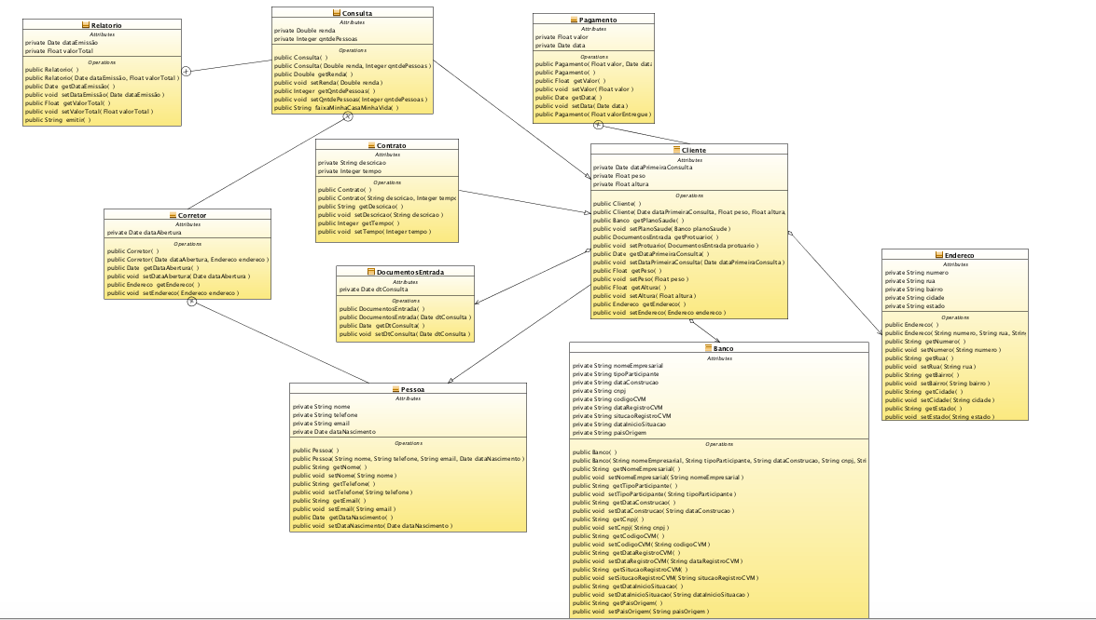

Neste documento são apresentados analise e teste de software de forma linear e paralela as perguntas propostas.

1. Seguindo o desenvolvimento das Métricas de Chidamber & Kemerer e Lorenz & Kidd desenvolvida pela netbeans é possível perceber maior complexidade das classes Banco e Cliente. Pois, segundo a análise feita manualmente, utilizando o gráfico de métricas, são os que possuem quantidade superior elevadas do somatório das métricas e na variação do tipo.

|  |  |  |  |  |  |  |  |
| --- | --- | --- | --- | --- | --- | --- | --- |
| **Classe** | **WMC** | **DIT** | **NOC** | **CBO** | **CS** | **NOO** | **NOA** |
| Banco | **20** | **0** | **0** | **1** | **29** | **0** | **0** |
| Cliente | **14** | **1** | **0** | **6** | **17** | **0** | **0** |
| Consulta | **7** | **0** | **0** | **3** | **9** | **0** | **0** |
| Contrato | **6** | **0** | **0** | **1** | **8** | **0** | **0** |
| Corretor | **6** | **1** | **0** | **1** | **7** | **0** | **0** |
| DocumentosEntrada | **4** | **0** | **0** | **1** | **5** | **0** | **0** |
| Endereço | **12** | **0** | **0** | **1** | **17** | **0** | **0** |
| Pagamento | **7** | **0** | **0** | **1** | **9** | **0** | **0** |
| Pessoa | **10** | **0** | **1** | **0** | **14** | **0** | **0** |
| Relatório | **7** | **0** | **0** | **1** | **9** | **0** | **0** |

1. Segundo a Métrica de Complexidade Ciclomática de McCabe a classe SessionConsultas possui maior complexidade, também por ter sido moldada com este intuito. Sua complexidade Ciclomática e de 11.

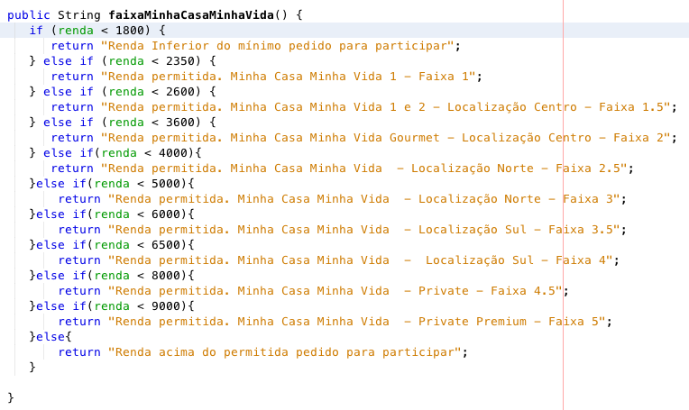

*Figura 1Img1. Metodo faixaMinhaCasaMinhaVida() da classe SessionConsultas*

1. Analisando as duas teorias de métricas para identificação de classes para futuros testes, é possível afirmar que as classe Cliente, Banco e SessionConsulta tem maior necessidade de serem testado. Esta análise não é somente por ser um somatório do resultado das duas métricas, mas também por corresponder a 30% do total de classes, o que não diferencia muito da necessidade de 20% proposto por Chidamber & Kemerer.
2. Apesar de ferramenta utilizada não apresentar todas as métricas usadas manualmente , as que possuem semelhança , estão com valores coerentes.

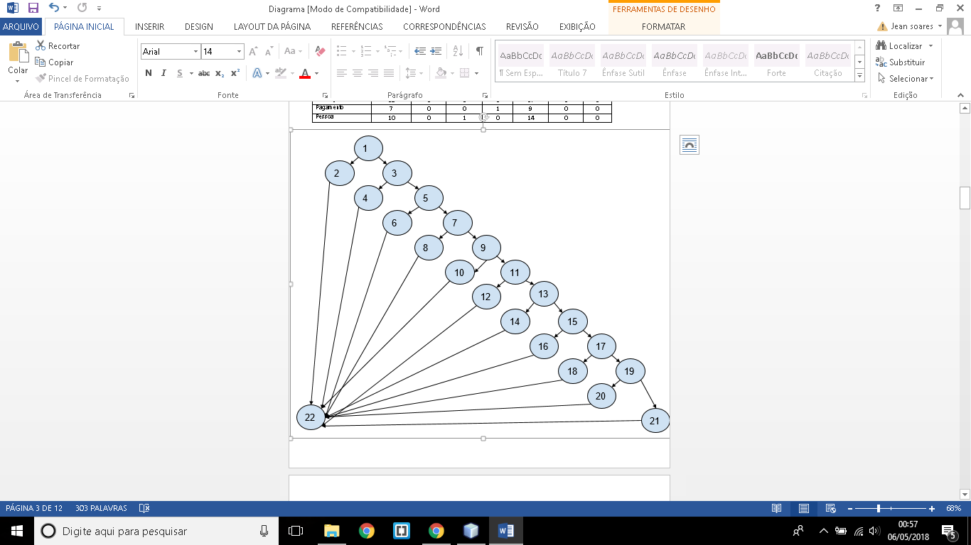



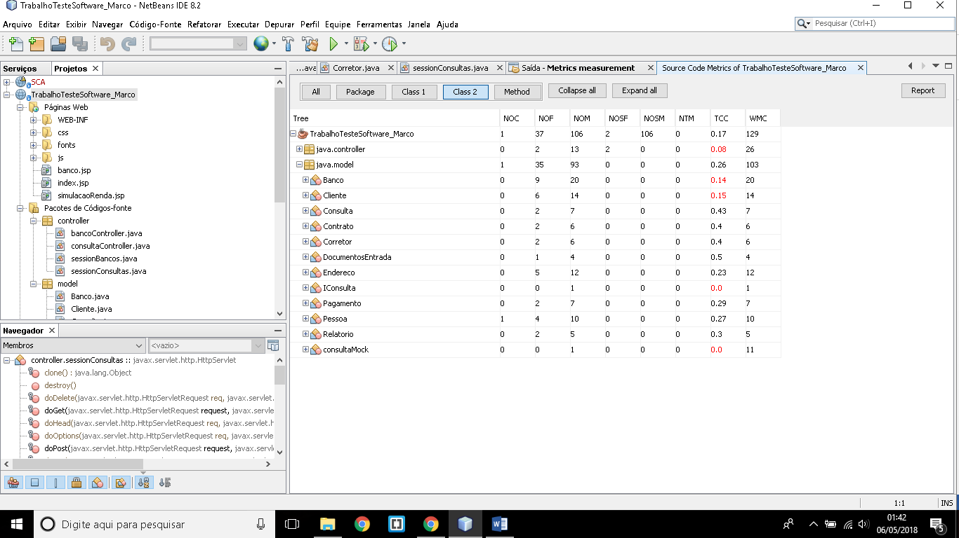

1. Análise do Valor Limite

|  |  |
| --- | --- |
| **Valores** | **Resultados** |
| **1799.99** | **Renda Inferior do mínimo pedido para participar** |
| **2349.99** | **Renda permitida. Minha Casa Minha Vida 1 - Faixa 1** |
|  |  |
| **2599.99** | **Renda permitida. Minha Casa Minha Vida 1 e 2 - Localização Centro - Faixa 1.5** |
| **3599.99** | **Renda permitida. Minha Casa Minha Vida Gourmet - Localização Centro - Faixa 2** |
| **3999.00** | **Renda permitida. Minha Casa Minha Vida - Localização Norte - Faixa 2.5** |
| **4999.99** | **Renda permitida. Minha Casa Minha Vida - Localização Norte - Faixa 3** |
| **5999.99** | **Renda permitida. Minha Casa Minha Vida - Localização Sul - Faixa 3.5** |
| **6499.99** | **Renda permitida. Minha Casa Minha Vida - Localização Sul - Faixa 4** |
| **7999.99** | **Renda permitida. Minha Casa Minha Vida - Private - Faixa 4.5** |
| **8999.99** | **Renda permitida. Minha Casa Minha Vida - Private Premium - Faixa 5** |
| **9000.01** | **Renda acima do permitida pedido para participar** |

1. Código feito no primeiro ato de programação, sem o método do Mock

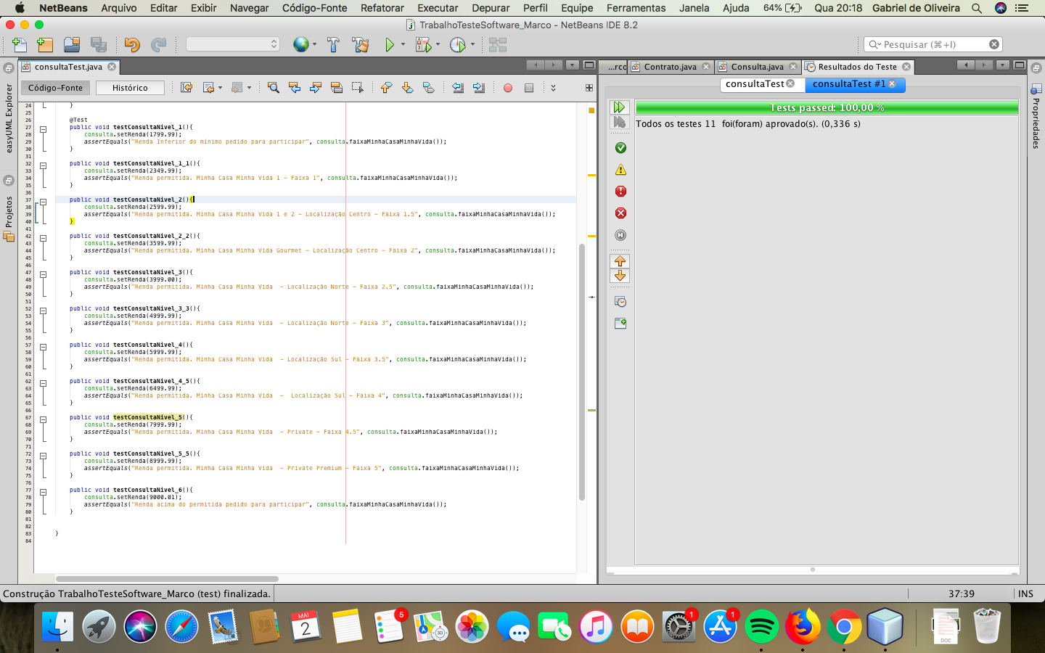

Código após a inserção do Método Mock no código:

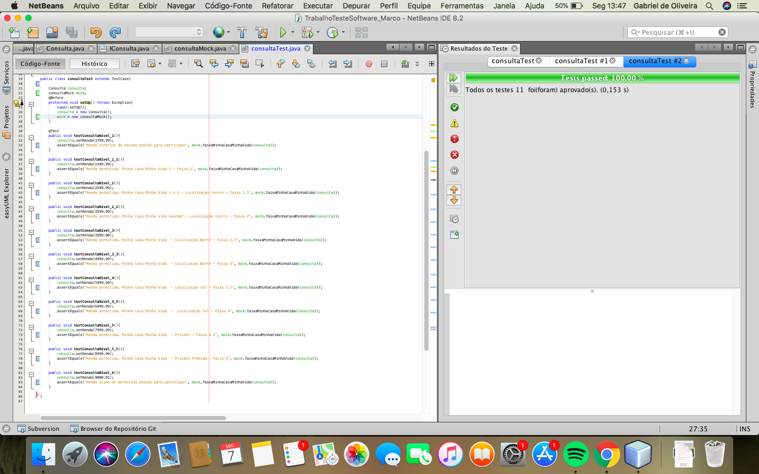

1. Teste de Cobertura

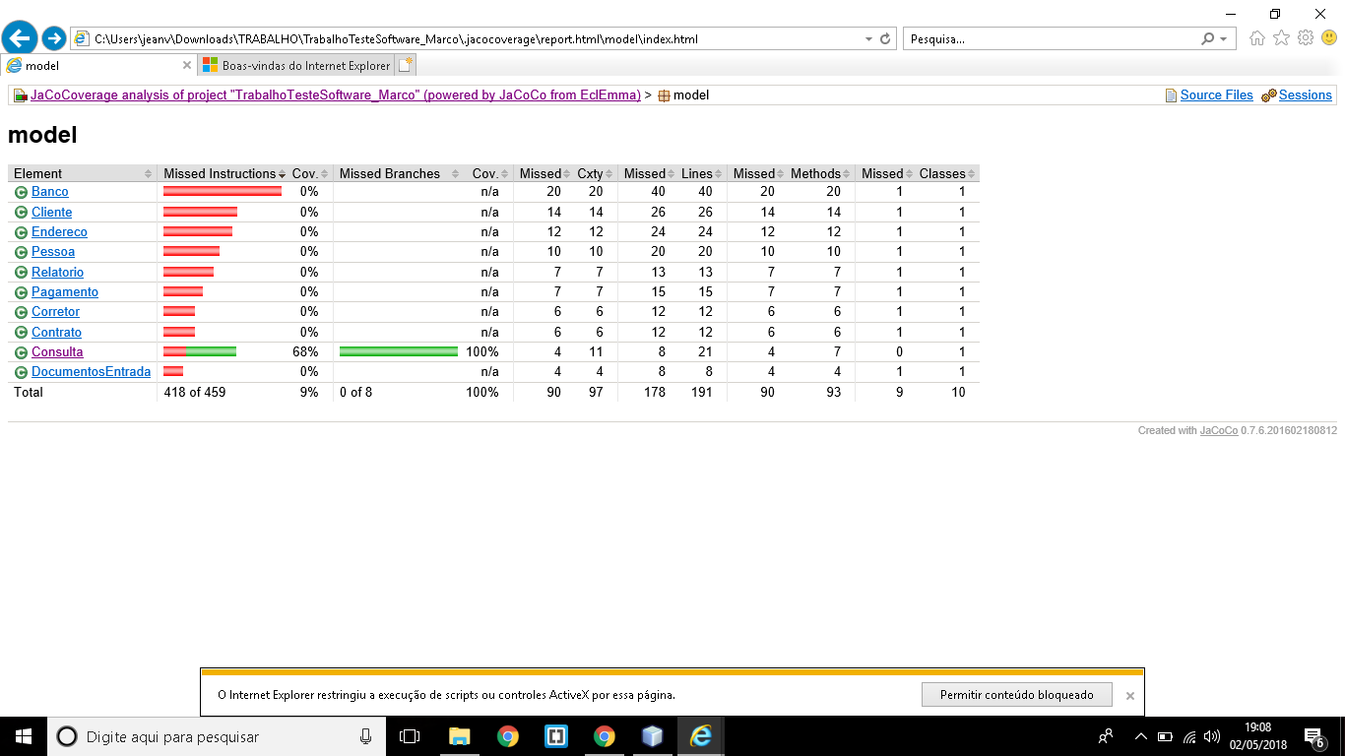

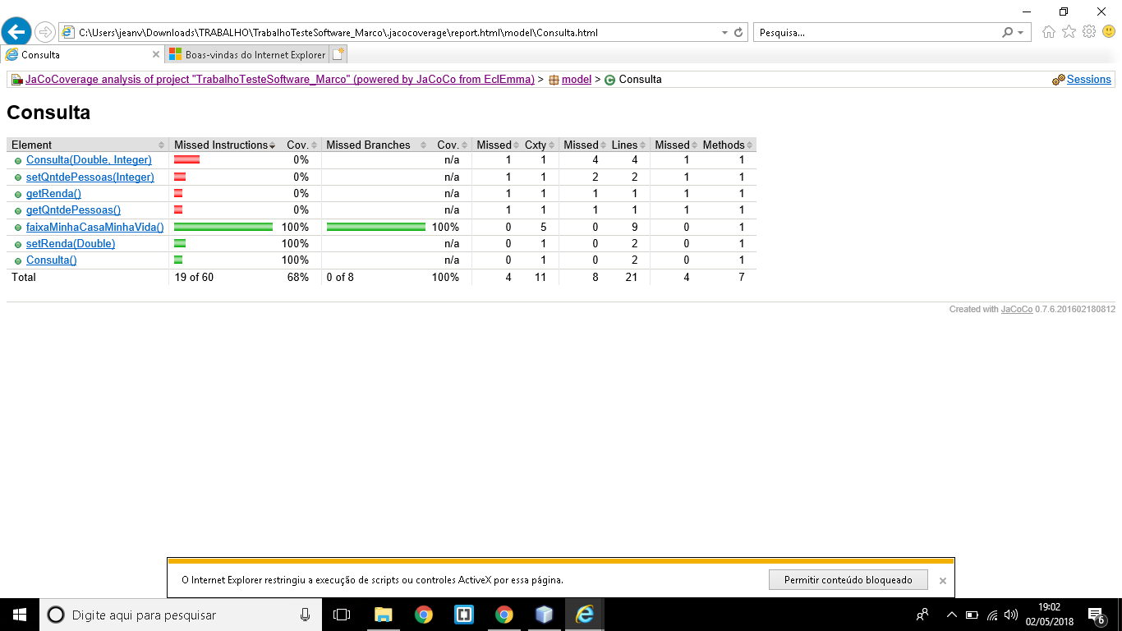

**Teste Selenium**

